Jawaban =

1. Membuat tampilan OS IOS(Cupertino Design), yang terdiri dari =

* Harus menggunakan Cupertino
* Pada tampilan terdapat navigation, child, dan body

Impementasi =

1. Pertama disini membuat navigation pada file cupertino_page.dart,

Agar package widget atau library bisa digunakan maka lakukan lakukan import



Membuat widget sebuah halaman dengan menggunakan CupertinoPageScaffold,

Lalu membuat navigation dengan CupertinoNavigationBar untuk bar menu bagian atas halaman

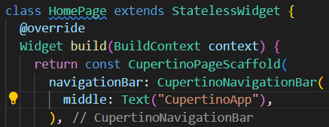

1. Lalu membuat body yang berisikan teks “This is CupertinoApp” dengan properti child, agar tulisan terletak ditengah halaman, maka menggunakan Center untuk rata tengah halaman.

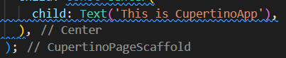

1. Membuat variable _themeDark pada file cupertino_page.dart untuk mennyimpan tema, karena dicupertino tidak terdapat ThemeDark.dark() seperti pada material.

Lakukan import package dari cupertino.dart, cupertino_page.dart, dan juga cupertino_page.dart

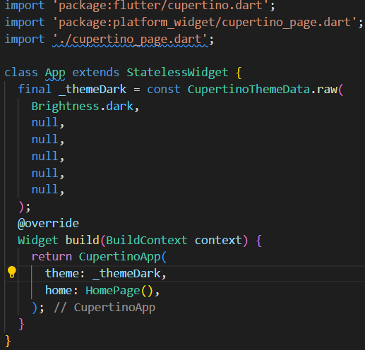

1. Pada file main.dart lakukan import sesuai dengan letak file cupertino_app.dart, cupertino_page.dart, dan juga cupertino.dart

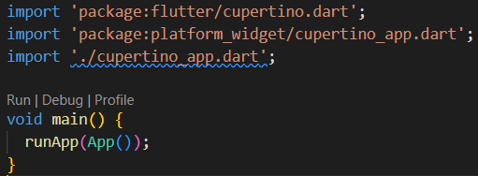

Hasil tampilan dari OS IOS (Cupertino Design)

